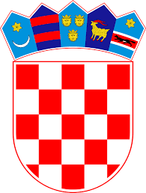
REPUBLIKA HRVATSKA BRODSKO-POSAVSKA ŽUPANIJA
OPĆINA BEBRINA
OIB: 52630455645
Bebrina 81, 35254 Bebrina
e-mail: opcina@bebrina.hr

Valentina Kunecki
……………………………………
Ime i prezime podnositelja zahtjeva

Šumeće 13, Šumeće 35254 Bebrina
…………………………………….
Adresa

PREDMET: Zahtjev za isplatu naknade za novorođeno dijete

Podnosim zahtjev za isplatu naknade za novorođeno dijete Juraj Kunecki
rođeno 21. prosinac 2017. godine adresa Šumeće 13, Šumeće.
Zahtjev podnosim za 3 dijete.

U Bebrini, 11. siječanj 2018. godine

Potpis podnositelja zahtjeva
…………………………….

Zahtjevu prilažem:
- Preslika osobne iskaznice
- Uvjerenje o prebivalištu
- Rodni list za novorođeno dijete
- Rodni listovi za ostalu djecu (ukoliko je primjenjivo)
- Preslika tekućeg računa

